ANEXO V – TERMO DE REFERÊNCIA
1. OBJETO:
Contratação de empresa especializada na confecção de 200 (duzentos) medalhas/comendas com o logo da Corregedoria-Geral da Brigada Militar, localizada no município de Porto Alegre/RS, Avenida Alberto Bins, Nº 348, Centro.

2. ESPECIFICAÇÕES TÉCNICAS:
Comenda: Estilo medalhas, medindo 7x6 Cm, com fita especial 25mm, medindo 40 Cm, com resina, esmaltação e com o logotipo da Corregedoria-Geral da Brigada Militar, que será encaminhado ao vencedor da disputa.
A empresa vencedora do certame deverá fornecer 200 (duzentos) unidades de comendas.

Logotipo Comenda da Cor-G
  7x6 cm

3. VISITAS TÉCNICA:
A empresa interessada em participar do certame poderá realizar a visita nas instalações para tomar conhecimento de todas as informações necessárias para a confecção do modelo padrão de comendas da Corregedoria-Geral, bem como, solicitar uma unidade para servir de molde. A visita técnica poderá ser agendada de segunda a sexta-feira, das 12h30min às 18h00min pelo telefone (51) 985726029 com o responsável pelo acompanhamento 2º Sargento Rafael Garcia de Moraes.

4. RESPONSÁVEL PELA FISCALIZAÇÃO DO SERVIÇO:
Responsável: EZEQUIEL SPACIL ROEHRS MAJ PM, Chefe da seção administrativa da Cor-G.
Telefone (51) 998259120 E-mail: cor-sadm@bm.rs.gob.br

5. LOCAL E CONDIÇÕES DA EXECUÇÃO:

Os serviços deverão ser realizados na sede da empresa vencedora do certame, devendo ser entregue na Corregedoria-Geral da Brigada Militar, na rua Alberto Bins nº 348, centro, Porto Alegre.

6. PRAZO E CONDIÇÕES DE GARANTIA
A empresa vencedora deverá atentar para as condições de garantia, onde a mesma se obriga a reparar, corrigir, remover ou substituir, as suas expensas, no total ou em parte, as peças ou unidades que venham a apresentar vícios, defeitos ou incorreções resultantes da execução, como assistência para qualquer eventualidade que ocorra, necessitando de reparos, sem qualquer ônus, no período de 90 (noventa) dias de garantia pela prestação do serviço, conforme trata a Lei n° 8.078/90. A contagem deste prazo tem início a partir da entrega efetiva do produto ou término da execução do serviço. No caso de vício oculto, a contagem do prazo inicia- se no momento em que ficar evidente.

Fotos da Comenda da Corregedoria-Geral da Brigada Militar:

07 Cm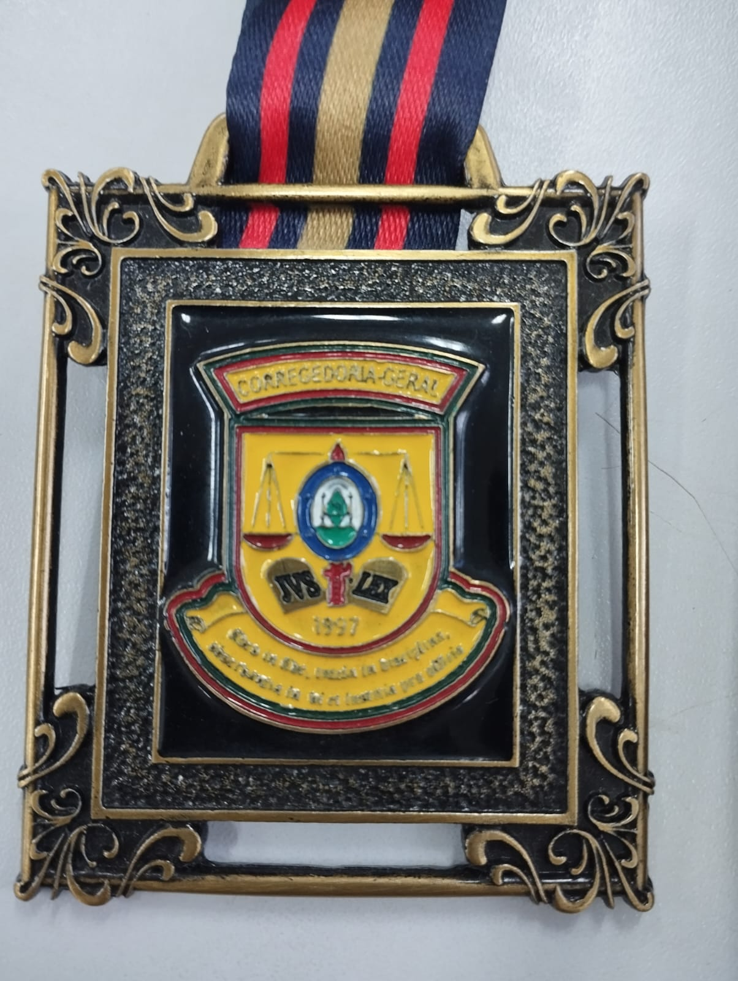 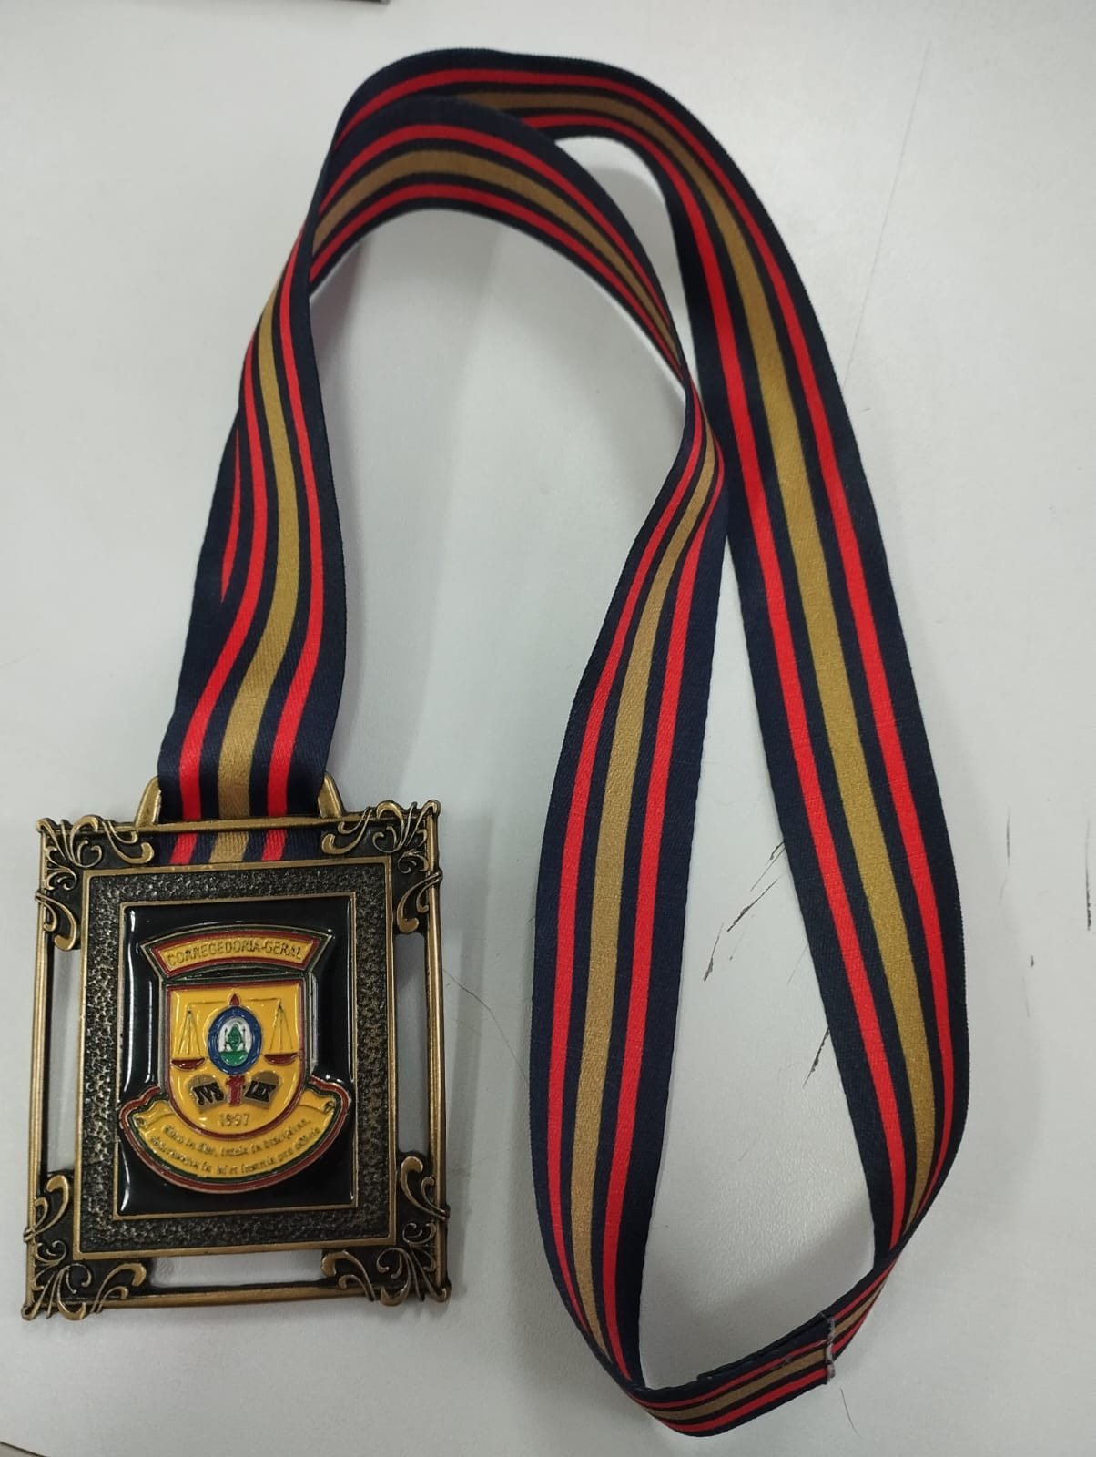
06 Cm

